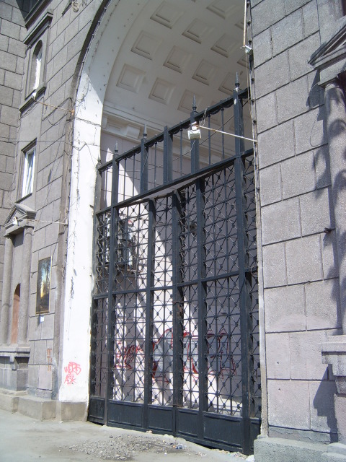
ПОЖАРОБЕЗОПАСНОСТЬ ДОМА

Согласно техническому паспорту на многоквартирный дом - наш дом имеет деревянные перекрытия и деревянные межкомнатные перегородки. Дом имеет «П» образную форму и три географический адреса – Цвиллинга, 36 – пр. Ленина, 54 – Кирова, 177. Внутреннее пространство нашего полузамкнутого двора застроено. По внутреннему фасаду длина дома 36, ул. Цвиллинга составляет 240 метров. Квартал застроен жилыми домами по периметру и имеет единственный въезд в квартал для пожарных машин – 6-ти метровый проезд с ул. Цвиллинга.

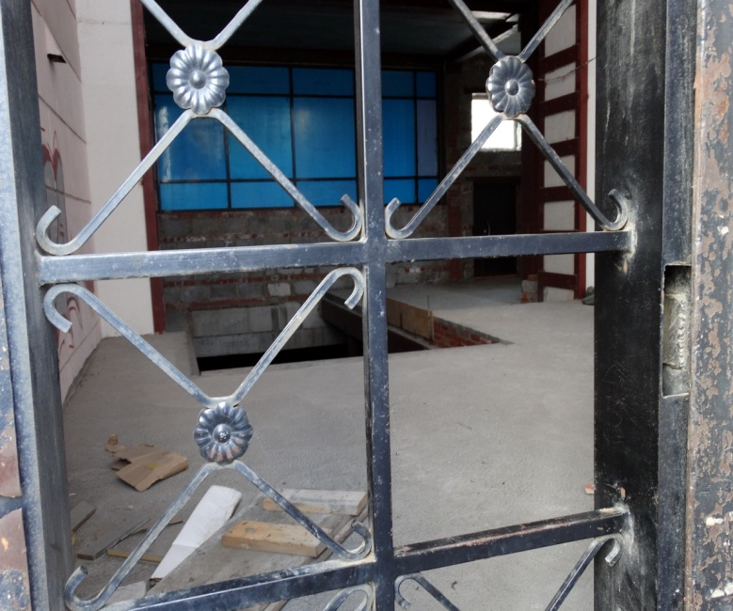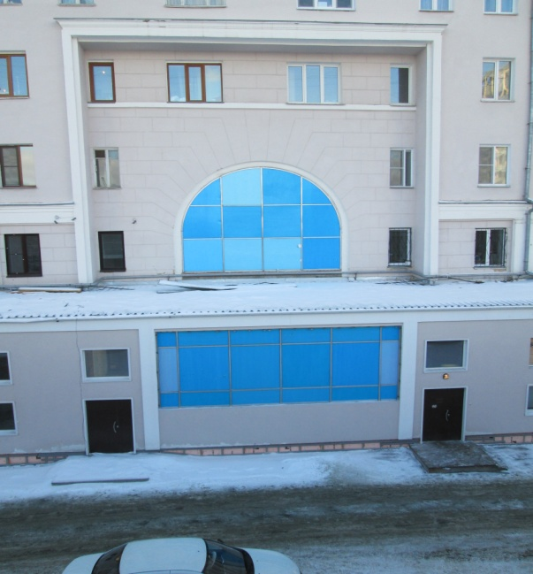
Вид с пр. Ленина Вид со двора
На данный момент арка в центре нашего дома застроена капитальной стеной с поднятием уровня грунта в арке на 0,5 метра, что препятствует открыванию чугунных ворот в арке, являющейся пожарным проездом. В середине арки 3-х метровая яма для эскалатора. Все это делает невозможным проезд пожарных машин через арку. Сужение проезда за счет застраивания территории во дворе дома напротив арки также препятствует проезду пожарных машин вдоль дома.
Мы – жители – стали заложниками бизнес интересов кучки людей, считающих себя неприкасаемыми.

